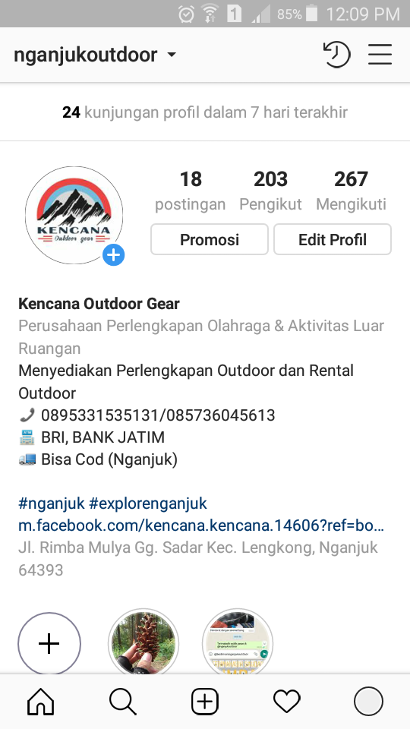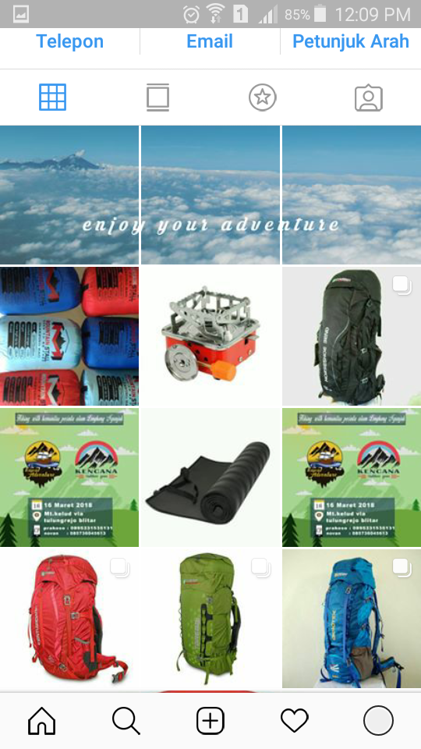

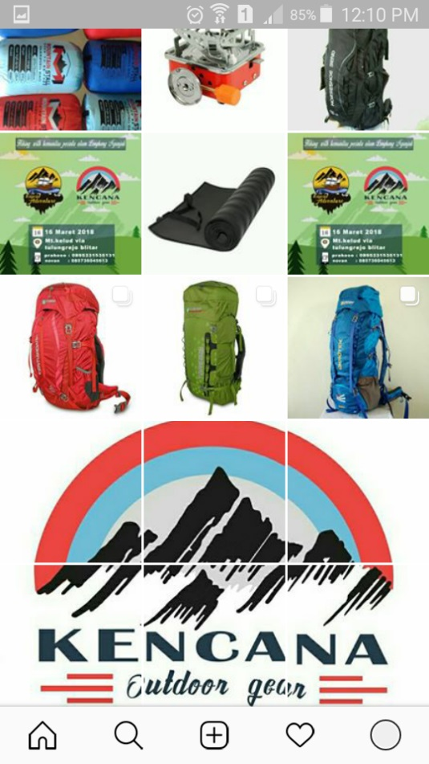

**DIGITAL MARKETING**

**NGANJUK OUTDOOR**



**Disusun Oleh :**

|  |  |
| --- | --- |
| **SETYO AWAN PRAKOSO** | **160441100004** |
| **MOHAMMAD NAWAWI** | **160441100007** |

**PROGRAM STUDI SISTEM INFORMASI**

**FAKULTAS TEKNIK**

**UNIVERSITAS TRUNOJOYO MADURA**

**2019**